RELATÓRIO DO CURSO DE APRENDIZAGEM INDUSTRIAL DO SENAI PAULO SKAF

GRUPO ECOPOWER BRASIL

ISABEL ROCHA DOS SANTOS (SCRUM MASTER)

EMANOEL KRISTOFER LIMA DE ARAUJO (P.O)

KELMANNY EDITH SANTANA CRUZ (DEV TEAM)

MATHEU FERREIRA CRUVELO (DEV TEAM)

PABLO DA SILVA BARBOSA (DEV TEAM)

Palavras-Chave:

SÃO CAETANO DO SUL

2024

Sumário

Introdução 2

Estado da arte 2

O problema 2

A solução 2

Revisão Bibliográfica 2

Objetivos 2

Objetivo Geral 3

Objetivos Específicos 3

Metodologia 3

Tipo de Pesquisa 3

Limitações 3

A maquete 3

O circuito simulado 3

O circuito físico 3

Conclusão 3

Discussão 3

Agradecimentos 3

Referências 3

Introdução

Estado da arte

O problema

A solução

Revisão Bibliográfica

Objetivos

A captação de energia solar ocorre quando os painéis solares recebem a luz do sol, que é convertida pelo inversor solar (de corrente contínua para alternada), gerando energia elétrica para utilização em sua residência ou empreendimento

https://www.portalsolar.com.br/como-captar-energia-solar (portal solar, n.d.)

"Energia solar corresponde à energia proveniente da luz e do calor emitidos pelo Sol. Essa fonte de energia pode ser aproveitada de forma fotovoltaica ou térmica, gerando energia elétrica e térmica, respectivamente. Por ser considerada uma fonte de energia limpa, a energia solar é uma das fontes alternativas mais promissoras para obtenção energética."

<https://brasilescola.uol.com.br/geografia/energia-solar.htm> (Souza, 2020)

Objetivo Geral

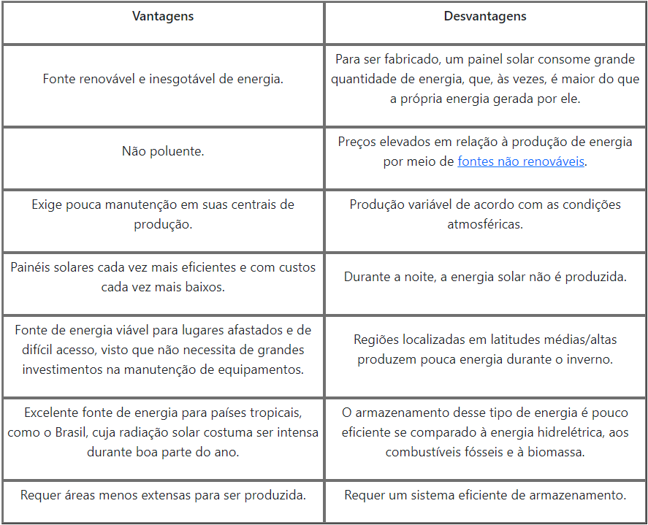

(Souza, 2020)

Objetivos Específicos

Metodologia

Tipo de Pesquisa

Limitações

A maquete

O circuito simulado

O circuito físico

Conclusão

Discussão

Agradecimentos

Referências

(Souza, 2020), (portal solar, n.d.),